**GEOTECNOLOGIAS COMO FERRAMENTA A SERVIÇO DO PLANEJAMENTO URBANO: UMA ANÁLISE PARA IMPLANTAÇÃO DE UBS’s EM BOA VISTA (RR, 2019)**

OLIVEIRA, Nikson Dias de[1]

SILVA, Adriano Lucena da[2]

OLIVEIRA-BORGES, Elton Carlos de[3]

RESUMO:

O presente estudo aborda a demanda pela implantação de Unidades Básicas de Saúde (UBS) localizadas sobre o perímetro urbano de Boa Vista, capital do estado de Roraima, em julho de 2019. Assim, buscou-se indicar, ao longo do tempo e do espaço, a evolução da implantação de novas UBS’s, e identificar por meio de um índice a demanda por setores censitários os territórios com maior demanda pela implantação de novas unidades básicas de saúde, a partir de um levantamento da distribuição das mencionadas unidades de atenção primária à saúde e de variáveis demográficas e infraestruturas urbanas, para que então, possa traçar proposituras para a implantação de novas UBS em áreas até então desassistidas. A metodologia aplicada foi da pesquisa geográfica, descritiva, analítica e propositiva, baseada em dados quantitativos. A análise dos resultados identificou em um universo de 389 setores censitários utilizando 6 variáveis e um perfil que possibilita a instalação de UBS’s com maior equidade para os habitantes do perímetro urbano da cidade de Boa Vista, capital do estado de Roraima, *locus* desta pesquisa. Ainda foram apresentadas proposições contra alguns dos principais entraves ao Planejamento Urbano da Assistência à Saúde neste que pode ser reconhecido como mais um esforço para a promoção de maior justiça socioespacial empreendido pela Geografia da Saúde para a melhoria da saúde coletiva em Boa Vista. Dessa forma espera-se que este estudo possa contribuir para reflexões e melhor planejamento da Saúde Coletiva no Brasil e em Roraima.

**Palavras-chave**: Estudo de localização intra-urbanos, Equipamentos de uso público.

ABSTRACT:

The present study addresses the demand for the deployment of Basic Health Units (BHU) located on the urban perimeter of Boa Vista, capital of the state of Roraima, in July 2019. Thus, it sought to indicate, over time and space, the evolution of the deployment of new UBS's, and identify through an index the demand by census sectors the territories with the highest demand for the deployment of new units from a survey of the distribution of the mentioned primary health care units and demographic variables and urban infrastructure, such as, age < 5 years; age > 65 years; women of childbearing age (10-49 years); income between half and one minimum wage; permanent residences; and permanent residences with open sewage). In order to be able to outline proposals for the implementation of new UBS in unassisted areas until then. The methodology applied was the geographic, descriptive, analytical, and propositional research, based on quantitative data. The analysis of the results identified in a universe of 389 census sectors using 6 variables a profile that enables the installation of UBSs with greater equity to the inhabitants of the Boa Vista’s urban perimeter, capital of the state of Roraima, locus of this research. We also presented proposals against some of the main obstacles to Urban Health Care Planning in this political device that can be recognized as another effort to promote greater socio-spatial justice undertaken by Health Geography for the improvement of collective health in Boa Vista. Thus, it is expected that this study can contribute to reflections and better planning of Collective Health in Brazil and Roraima.

**Keywords:** Intra-urban location study, public use equipment.

**1. INTRODUÇÃO**

Para iniciarmos uma tentativa de entendimento da complexidade inerente ao planejamento da Atenção à Saúde e a determinado modelo de gestão e de assistência da saúde coletiva, não se pode prescindir da discussão dos processos segregatórios associados à responsáveis pelos desarranjos urbanos, fazendo-se necessário, de imediato, ressaltar que o direito à saúde é constitucional desde 1988, sendo o Ministério da Saúde o responsável por fomentar, financiar e fiscalizar a sua promoção por meio do seu Sistema Único de Saúde (SUS). Sistema este dividido em seis blocos de atuação: Atenção Básica, Atenção de Média e Alta Complexidade Ambulatorial e Hospitalar, Vigilância em Saúde, Assistência Farmacêutica, Gestão, e Investimento na Rede de Serviços de Saúde (RSS).

Logo, a construção de novas UBS’s e a sua manutenção são garantidas por orçamento federal, cabendo às prefeituras municipais a gestão dos recursos. Assim, para a definição de sua localização mais adequada deve-se partir da determinação dos parâmetros mais sensíveis às demandas populacionais, localizando as UBS’s já implantadas e os estratos populacionais por faixas etárias, faixas de renda, patologias com maior frequência de assistência, além das distâncias a serem percorridas e a presença de obstáculos naturais.

A realidade da cidade de Boa Vista caracteriza-se por problemas que desafiam as esferas de governo na busca por atendimentos mais eficientes. Dentre as soluções necessárias, os órgãos governamentais devem promover a implantação de equipamentos de uso comunitário, dentre os quais, as UBS’s, equipamentos com infraestrutura mínima para que a população tenha acesso à assistência médica ambulatorial, etc. Tamanha função social envolve a atenção satisfatória da demanda da população, atrelada aos recursos públicos disponíveis, bem como sua eficiente localização e distribuição espacial.

Assim, é cabível destacar que em Boa Vista, após o início do século XXI, novos bairros foram criados, sem a preocupação com a implantação de equipamentos públicos, entre os quais as UBS’s, haja vista sua não contemplação pelo Plano Diretor de 28 de novembro de 2006 da Lei Complementar nº 924, tampouco por suas respectivas alterações, deixando-as ao simples acaso.

Partindo desta perspectiva, o presente artigo é um dos resultados obtidos na dissertação que fora desenvolvida no decorrer do curso de Mestrado em Geografia, ofertado pela Universidade Federal de Roraima – UFRR. teve como objetivo geral apontar os setores censitários com maior demanda por UBS’s a partir da distribuição das variáveis mais sensíveis à questão e disponibilizadas pelo Censo Demográfico (2010) e pela Prefeitura Municipal de Boa Vista (2020), destacando que o uso dos dados de 2010 foi devido à ausência de mais recentes para a realização do presente estudo. Assim, fora desenvolvida uma pesquisa geográfica, descritiva, analítica e propositiva, baseada em dados quantitativos. Realizada e apoiada por uma ampla revisão da literatura, além de visitas às UBS’s.

Dessa maneira, representou-se cartograficamente (em 389 setores censitários) a distribuição das variáveis (pessoas com idade inferior aos 5 anos; pessoas com idade superior aos 65 anos; mulheres com idade fértil (10-49 anos); pessoas com renda entre meio e um salário mínimo; domicílios permanentes; e domicílios permanentes com esgoto a céu aberto), foram as mesmas padronizadas e o resultado representado por uma média aritmética, configurando, assim, uma álgebra de mapas que levou à classificação de quatro classes de demanda pela implantação de UBS’s (baixa demanda, média demanda, alta demanda e muito alta demanda). Resultados estes obtidos graças à utilização de tratamento das planilhas eletrônicas (Software Excel) e da elaboração de um banco de Informação Geográfica através do (Software ArcGis), além da utilização de imagens de satélite (Google Earth). Nesse sentido, segue na Figura 01, o mapa de localização do município de Boa Vista, bem como a localização da sua sede municipal.

Figura 01: Localização da área de estudo



Fonte de dados vetoriais: IBGE (2011), mapa produzido por. Victor Viriato Maia (2019).

**2. APORTES METODOLÓGICOS DA PESQUISA**

Para a realização do presente estudo, fora desenvolvida uma pesquisa geográfica, descritiva, analítica e propositiva, baseada em dados quantitativos. Foi realizada uma ampla revisão da literatura, além de visitas aos estabelecimentos de assistência básica de saúde na cidade de Boa Vista, RR.

Assim, foi usada a pesquisa descritiva para descrever a abordagem da saúde coletiva destacando as principais reflexões sobre a importância das UBS como serviço essencial à população e as formas de acesso garantindo uma parcela do Direito a Cidade previsto na Constituição Federal e no Estatuto da Cidade, tendo em vista que tal exemplo de pesquisa visa descrever e registrar o fenômeno a maneira como ele ocorre recorrendo a interpretações e avaliações na aplicação de determinados fatores ou simplesmente dos resultados já existentes dos fenômenos (MARCONI; LAKATOS, 2011).

A pesquisa analítica tem caráter dos procedimentos quantitativos. É o tipo de pesquisa quantitativa que envolve uma avaliação mais aprofundada das informações coletadas em um determinado estudo, observacional ou experimental, na tentativa de explicar o contexto de um fenômeno no âmbito de um grupo, grupos ou população (FONTELLES et al., 2009). Dessa forma, a pesquisa analítica foi utilizada para a tabulação e apresentação dos dados coletados no sentido de compor e organiza-los, bem como na análise e discussão dos resultados buscando apreciar e comparar as informações coletadas.

Quanto a pesquisa propositiva, a mesma apresenta como característica a análise, avaliação e proposição de alternativas para soluções de problemas (MARCONI; LAKATOS, 2011). Nesse sentido, a pesquisa fez uso desse procedimento para avaliar e apresentar direcionamentos e sugestões para o planejamento da implantação de UBS’s em áreas com maior necessidade em Boa Vista, além da análise crítica da localização das UBS’s existentes.

Um procedimento metodológico utilizado nesta pesquisa foi o uso de mapas, compilando dados e traduzindo-os para forma visual. Nesse sentido, os mapas desenvolvidos nos procedimentos metodológicos desta pesquisa é, fundamentalmente, um sistema de classificação e de denotações por categoria. Assim, fora utilizado para compor os resultados um método simplificado de Álgebra de Mapas, no intuito de sobrepor informações e de forma visual, identificar falhas nas distribuições das Unidades Básicas de Saúde, formando um diagnóstico por base das variáveis como setores censitários e principalmente os Índices de Vulnerabilidade de Saúde (IVS).

Afim de permitir a comparação e a agregação de indicadores de diferentes medidas (N° de pessoas por faixa etária, N° de mulheres em idade fértil, N° de pessoas por renda, N° de domicílios e N° de domicílios com esgoto a céu aberto) foi realizada a transformação de todos os indicadores para valores entre zero e um, empregando a seguinte fórmula: Valor convertido = (valor bruto - valor mínimo) / (valor máximo - valor mínimo). E que após a padronização das unidades das variáveis foi calculada a média aritmética dos novos valores padronizados das seis variáveis.

2.1ÁREA DE ESTUDO

A presente análise está restrita ao perímetro urbano da cidade de Boa Vista, estado de Roraima. Especialmente, à localização de suas Unidades Básicas de Saúde e dos setores censitários tendo como referência o ano de 2018. A análise da presente pesquisa foi desenvolvida de forma crítica e direta por meio da visita técnica e pesquisa de campo.

O levantamento de dados, realizou-se a partir da visitas técnicas que segundo Moura (2008), possibilita que o pesquisador possa rever os conceitos teórico- metodológicos, promovendo o diálogo entre teoria e prática, bem como com a realidade descrita por meio do contato direto com o objeto de estudo, podendo partir de observações feitas no desenvolvimento técnico-científico, reforçar seus conceitos e percepções a respeito do planejamento do espaço urbano e a implementação das UBS’s nas localidades mais necessitadas.

No tocante à pesquisa de campo, segundo Marconi e Lakatos (2011), esta, procura coletar dados que lhe permitam responder aos problemas relacionados a grupos, comunidades ou instituições, tendo como objetivo a compreensão dos mais diferentes aspectos de uma determinada realidade, sendo mais frequentemente utilizada pelas áreas das ciências humanas e sociais, mediante técnicas observacionais. Dessa forma, a pesquisa de campo serviu para coletar dados *in loco* junto ao poder público, e a população por meio dos Conselhos Municipais e associação de bairros, que discutem os serviços das UBS nas comunidades.

**3. APORTES TEÓRICOS**

A prevenção por meio da atenção primária representa uma estratégia fundamental para o enfrentamento dos problemas de saúde das populações e afirmada pela Carta de Ottawa (WHO, 1986) como um conjunto de valores perpassados pela qualidade de vida, pela equidade, pela democracia, pela cidadania e pelo desenvolvimento social, estabelecidas em comum pelo Estado, pela comunidade, pelos indivíduos, pelos sistemas de saúde e pelas parcerias intersetoriais.

A promoção da saúde pode ser definida como atividades dirigidas à transformação dos comportamentos dos indivíduos quanto ao estilo de vida, no meio familiar e no meio cultural da comunidade em que vivem (BUSS, 2000). No contexto da Estratégia de Saúde da Família, destaca-se o trabalho voltado para a assistência integral e contínua de todos os membros das famílias vinculadas às UBS’s.

Todavia, um cenário nada animador assola o acesso aos serviços de saúde do Brasil, de forma que são muitas as desaprovações, não só por parte dos usuários, mas, também, dos profissionais que afirmam haver uma acessibilidade seletiva, excludente e focalizada, configurando um descompasso entre legislação e legitimidade social (SILVA; *et al.,* 2018). Sendo assim, Júnior Costa e Costa Mira (2014) ressaltam que a organização e gestão dos serviços do SUS enfrentam grandes dificuldades, principalmente por parte dos municípios brasileiros que se organizam financeiramente de maneira que inviabiliza o pleno funcionamento deste sistema.

Considerando que a análise espacial pode ser aplicada em qualquer tipo de dado georreferenciado, no contexto da saúde coletiva, tem como objetivo a identificação das áreas de risco para os agravos da alçada da atenção básica e para vulnerabilidade social, com objetivos bem específicos reconhecendo as características e as Técnicas de Análise Espacial (TAE) potencialmente usadas na vigilância em saúde aplicada a atenção básica. Assim, reconhece-se que tais técnicas são indicadas para a identificação das áreas de maior risco para os agravos da alçada da atenção primária, avaliando a heterogeneidade da vulnerabilidade social para população de cada equipe da estratégia de saúde da família, afim de subsidiar o planejamento das ações da atenção primária.

Outrossim, compreender a distribuição espacial de agravos constitui um grande desafio para a elucidação das questões associadas aos seus determinantes sociais e ambientais. A análise espacial de dados relacionados às iniquidades em saúde tem se tornando cada vez mais fácil devido à disponibilidade de Sistemas de Informações Geográficas (SIG), de forma gratuita e de interfaces amigáveis, e a interpretação desses dados pode levar a diagnósticos capazes de direcionar uma maior diversidade de soluções.

Segundo a ABNT (2004, p. 3) um equipamento urbano é definido como um bem público ou privado, de utilidade pública, destinado à prestação de serviços necessários ao funcionamento da cidade, implantados mediante autorização do poder público, em espaços públicos e privados, o que faz das UBS’s equipamentos urbanos que devem oferecer acessibilidade a toda e qualquer pessoa, independe de suas dificuldades. Dessa forma, uma distribuição socialmente justa de Unidades Básicas de Saúde deve ser baseada na distribuição da população sob maior vulnerabilidade social, especialmente, dos seus extremos etários, faixas de menor renda, cores, escolaridades e comorbidades crônicas.

Para Pina e Santos (2000), a análise espacial tem sido de grande ajuda para a área da saúde, permitindo a integração dos dados populacionais, ambientais e socioeconômicos, e promovendo o inter-relacionamento das informações dispostas por vários bancos de dados. Dessa forma, assume o Geoprocessamento um grande recurso para a manipulação e representação de dados, especialmente, os da Saúde Coletiva, por permitir o mapeamento de doenças, patologias e anomalias, além da avaliação da distribuição de riscos e serviços prestados pelo SUS, servindo, também, ao planejamento de ações. Afirmativas, também, reiteradas por Carvalho e Santos (2005) sobre a notória importância dos estudos de Análise Espacial para os serviços de saúde, tamanho o número de métodos e aplicações.

No entanto, apesar das diversas falhas apresentadas pelo SUS, derivadas da falta de investimento público, da mão de obra mal qualificada, da corrupção e até da falta de informação dos seus usuários, tal sistema é elogiado mundialmente pelos principais órgãos internacionais de saúde (LOPES, 2011). Tendo em vista sua complexidade estrutural, arraigada ao princípio da equidade, visando atender e cuidar de todas as pessoas que necessitam de tratamentos clínicos, onde cabe destacar que tal conjuntura social não ocorre em outro país do mundo, pois o atendimento coletivo ocorre gratuitamente, tornando-o programa de referência mundial se tratando de assistencialismo à saúde coletiva através de uma entidade governamental.

Observa-se, de um lado, uma vasta legislação, que universaliza os serviços e exige garantias de acesso, apesar da existência de impedimentos de toda ordem, e de outro, um poder executivo municipal omisso e negligente com tal promoção. Uma pesquisa realizada, em 2003, sobre a desigualdade no acesso aos serviços de saúde no Brasil observou que a região Norte tinha 45% menor chance de acesso à saúde básica se comparada com as regiões Sul e Sudeste. Para os pesquisadores, o acesso ao serviço de saúde é fortemente influenciado pelas condições sociais das pessoas e pelo local no qual residem, afirmando, ainda, que o acesso pode ser influenciado pela renda e pela escolaridade (TRAVASSOS; OLIVEIRA; VIACAVA, 2006).

Segundo Giovanella (2015), acesso é a conexão que mede a relação entre procura e serviço, e diz respeito às características da oferta de serviços de assistência, que facilitam ou dificultam a sua utilização pela população. Para Donabedian (2003), acesso e acessibilidade a ações de serviço de saúde têm o mesmo significado, referindo-se à capacidade de produção, de atendimento e oferta dos serviços de saúde para a população.

Para esse autor o acesso possui duas dimensões: geográfica e sócio-organizacional; a distância e o tempo de locomoção dos usuários até o serviço de saúde representam a dimensão geográfica, enquanto as características da oferta representam a dimensão sócio-organizacional. O autor afirma, ainda, que não basta existir o serviço de saúde, é necessário garantir o seu uso tanto no início quanto na continuidade do cuidado.

Então, para um acesso de qualidade à saúde, as unidades precisam estar onde as pessoas moram ou trabalham (BRASIL, 2012). Logo, o Ministério da Saúde ao reconhecer a existência de diversas realidades sociais e epidemiológicas, e para garantir os princípios de acesso, do vínculo, da continuidade do cuidado e da responsabilidade sanitária, recomenda que as UBS’s sejam localizadas segundo as especificidades de cada território. Para o pleno funcionamento de uma UBS é recomendado, ainda, o máximo de cinco Equipes de Saúde da Família (ESF) por UBS, para que as dificuldades de organização de agenda e de fluxos operacionais não impeçam as práticas mínimas de saúde (BRASIL, 2008).

Assim, cada ESF deve se responsabilizar por, no máximo, 4.000 pessoas, sendo a média recomendada 3.000 pessoas, levando em conta a vulnerabilidade da população atendida. O número de Agentes Comunitários de Saúde (ACS), por sua vez, deve ser suficiente para atender 100% da população cadastrada e cada ACS deve acompanhar um número máximo de 750 pessoas, sendo que cada ESF deve ter no máximo 12 ACS (BRASIL, 2011). Para as UBS’s sem Saúde da Família urbanas o parâmetro é de uma UBS para no máximo 18 mil habitantes e para UBS’s com Saúde da Família em centros urbanos, o parâmetro é de uma UBS para no máximo 12 mil habitantes (BRASIL, 2011).

Nessa perspectiva, a necessidade da implantação de qualquer Equipamento Urbano Comunitário (EUC), especialmente, de uma UBS, não pode ficar à mercê de terrenos simplesmente disponíveis em áreas institucionais, mas deve, necessariamente, ser submetido a estudos de localização. Conforme Neves (2015) são EUC os equipamentos públicos de educação, cultura, saúde, lazer e similares. Segundo Moraes *et al.* (2008) eles não são só fundamentais para o bem-estar social, mas um fator determinante de apoio ao desenvolvimento econômico, sendo considerados um dos componentes básicos de infraestrutura urbana de uma cidade ou de bairro, bem como essenciais para a potencialidade da ordenação territorial e da estruturação dos aglomerados humanos. De acordo com Neves (2015), um EUC contribui para a criação de ambientes urbanos com maior qualidade social e coerência.

As UBS’s servem à assistência primária e gratuita de crianças, adolescentes, adultos e idosos, mulheres, homens e transgêneros, com acesso, não só ao atendimento ambulatorial, mas à educação em saúde e a medicamentos, constituindo a porta de entrada para SUS. Existem, ainda, as Unidades de Pronto Atendimento (UPA’s) responsáveis por prestar atendimento de média complexidade contribuindo para desafogar as urgências dos hospitais e reduzir o tempo de espera por atendimento.

**4. RESULTADOS EDISCUSSÕES**

Segundo a Secretaria Municipal de Saúde de Boa Vista (2019), em julho de 2019, no perímetro urbano encontravam-se 34 UBS’s, cuja localização, todavia, não considerava o crescimento demográfico e o espraiamento experimentado pela cidade (Figura 02) a seguir.

Ao analisar a distribuição das UBS~~,~~ é notória a sua proximidade das vias arteriais e coletoras, o que facilita acesso e o recebimento de materiais e equipamentos. Entretanto ao serem traçadas áreas de abrangência, com raio de mil metros, foi verificada uma grande sobreposição em algumas áreas e grandes vazios assistenciais em outras conforme destaca a (Figura 03).

Figura 02 – Distribuição das UBS’s em Boa Vista ~~–~~ (RR, 2020)

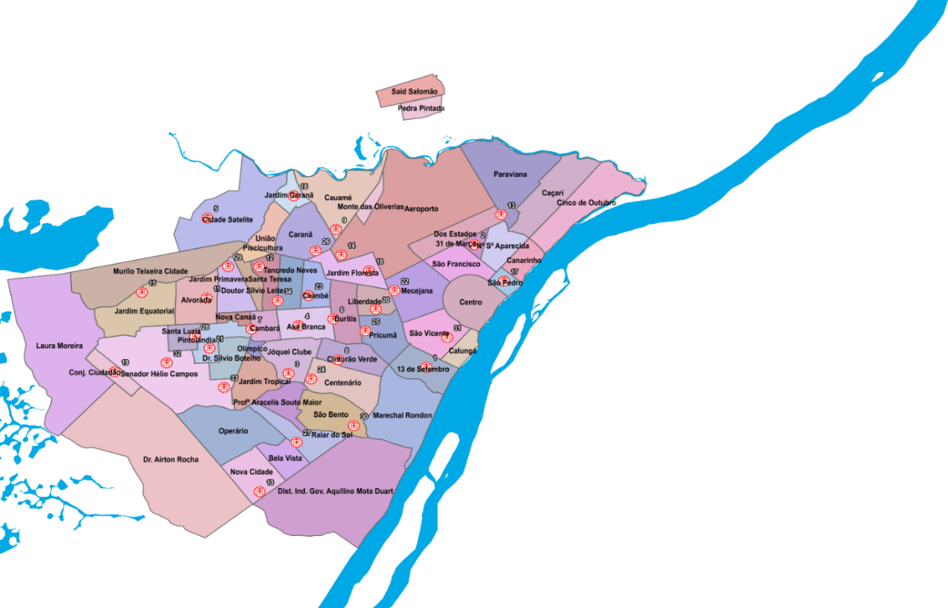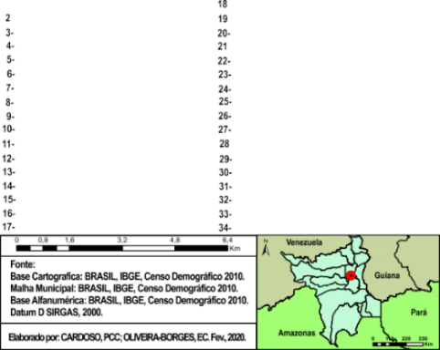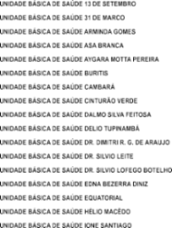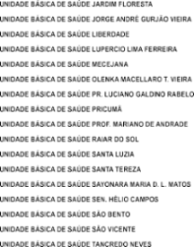

Fonte de dados vetoriais: IBGE (2010), mapa produzido por. CARDOSO, PCC; OLIVEIRA-BORGES, EC. (2020)

Figura 03 –Áreas de abrangência das UBS’s em Boa Vista ~~(~~RR, 2020)

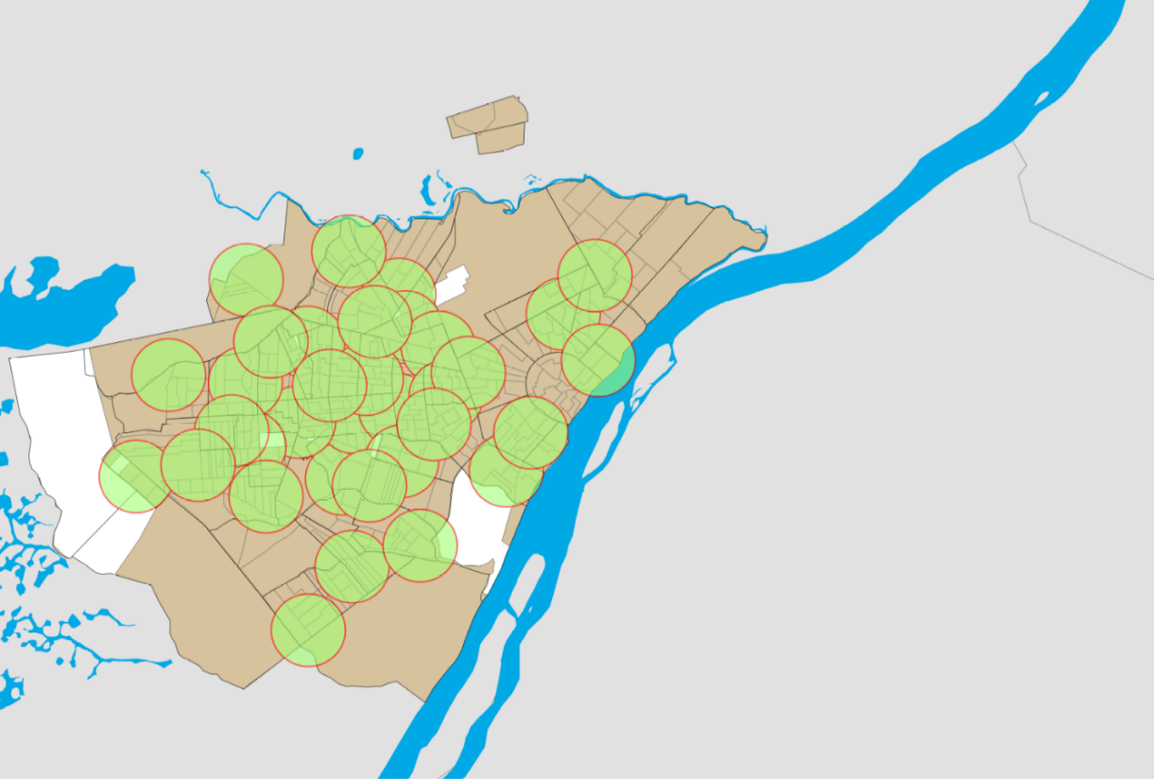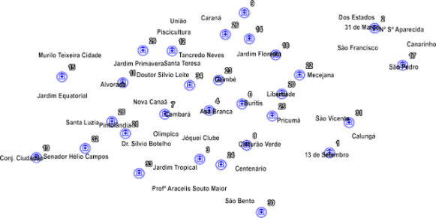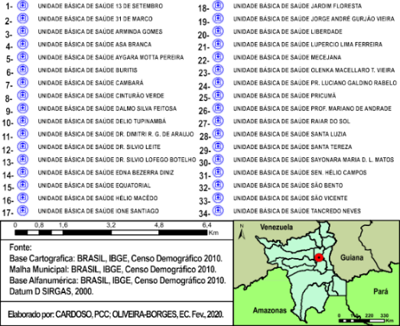

Fonte de dados vetoriais: IBGE (2010), mapa produzido por. CARDOSO, PCC; OLIVEIRA-BORGES, EC. (2020).

Neste sentido, através desta figura, fica exemplificado como o raio de alcance de cada UBS atinge as áreas onde estão inseridas, e de que maneira estão espacializada tais unidades, tendo em vista o adensamento destas, e suas sobreposições, onde o que deveria existir seria uma distribuição espacial mais equitativa, não somente no aspecto cartográfico, mas também em aspectos sociais juntamente com demais elementos que contribuam para esta análise.

Partindo desta premissa, analisando estas distribuições, através de elementos, tais como, a distribuição das pessoas com idade inferior à 5 anos e pessoas com idade superior à 65 anos na malha urbana do município de Boa Vista, sendo notória as disparidades em relação a distribuição espacial desses grupos, onde concentram-se em algumas localidades em decorrência de fatores relacionados a renda, baixo índice de desenvolvimento, acessibilidade financeira, entre outros, tais como é exposto na Figura 04, que aponta para a espacialização urbana dos dois grupos elencados acima, onde tal figura subdivide-se em duas visões, A) pessoas com idade inferior a 05 anos; e B) pessoas com idade superior aos 60 anos.

Cabendo destacar que estes dois grupos necessitam de constantes atendimentos básicos de saúde, assim como é o caso de idosos com mais de 60 anos, e crianças com idade inferior a 05 anos, onde estes, além de cuidados constantes, necessitam também de um tratamento de maior frequência, comparando com adultos que não se encontram nessa faixa etária inferior.

Figura 04 – espacialização da população com idade inferior a 05 anos e superior a 60 anos.

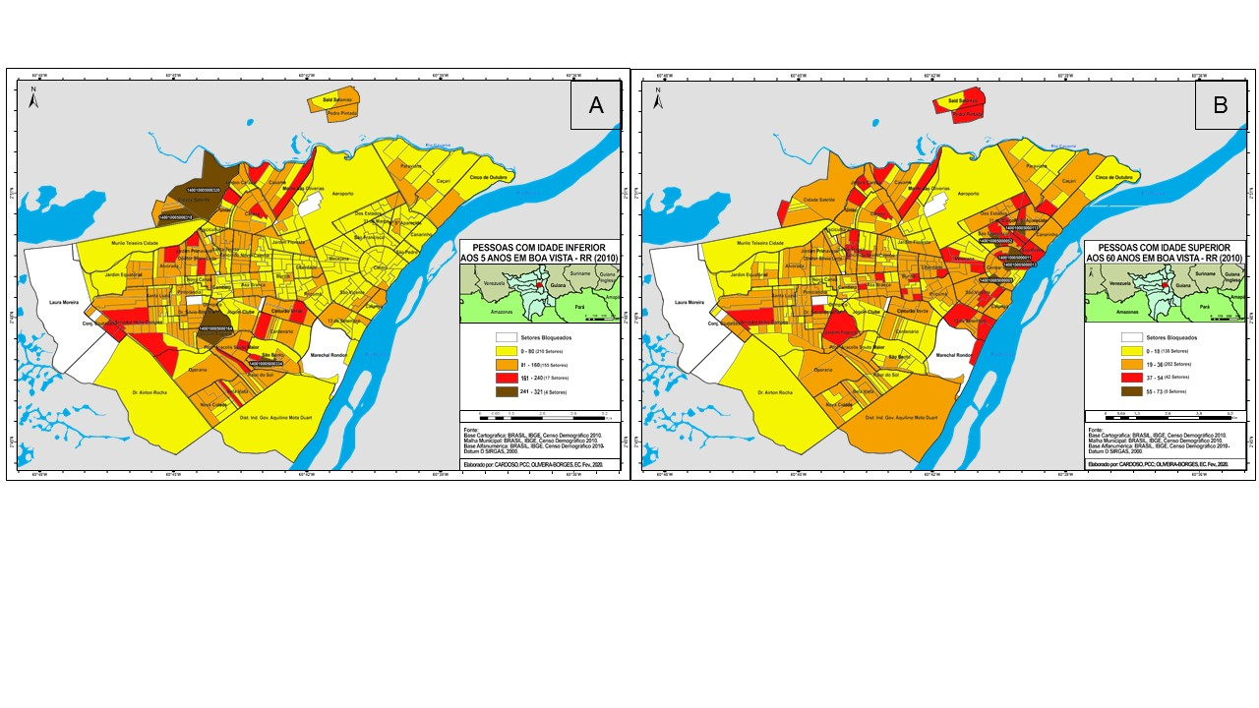

dados vetoriais: IBGE (2010), mapa produzido por. CARDOSO, PCC; OLIVEIRA-BORGES, EC. (2020).

Ao que se refere a outras categorias que foram analisadas, podemos destacar a das mulheres com idade fértil (10-49 anos), das pessoas com renda entre meio e um salário mínimo, onde estes dois elementos foram destacados sobre a malha urbana municipal, revelando assim aspectos muitas vezes negligenciados na hora de interação social e de inserção/criação de novas UBS’s, conforme destaca a figura 05, elementos C e D, respectivamente seguindo a ordem supracitada.

Onde nos casos das mulheres em idade fértil, com maior predisposição à gestação, maior acompanhamento se faz necessário, estes acompanhamentos são rotineiros, preventivos e que se perpetuam até após o parto, tendo em vista a necessidade desse atendimento constante por conta da fecundidade cabendo destacar, também, para as questões relacionadas as rendas, é notável através de dados, que pessoas com rendas inferiores a um salário mínimo tendem a desenvolver doenças relacionadas à má alimentação, à baixa qualidade de vida e à falta de saneamento básico e etc. Necessitando assim, de maiores atenções clínicas

Figura 05: Espacialização das Mulheres em idade fértil (10-49 anos) e das Pessoas com renda entre meio e um salário mínimo.

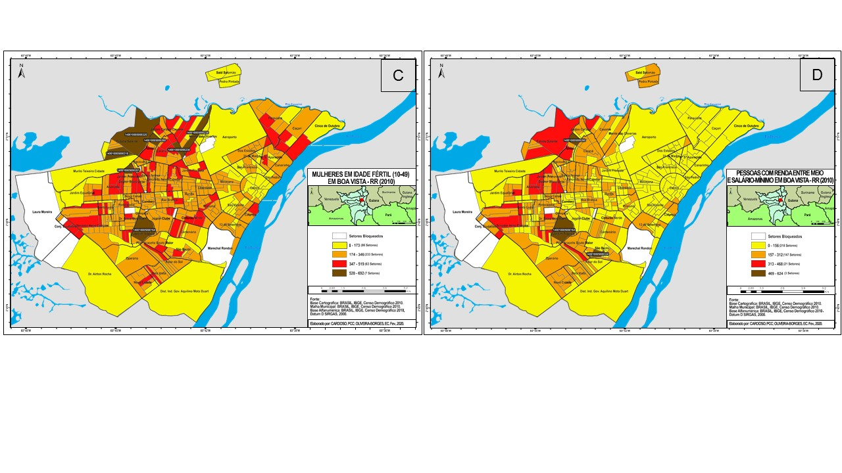

Fonte de dados vetoriais: IBGE (2010), mapa produzido por. CARDOSO, PCC; OLIVEIRA-BORGES, EC. (2020).

Neste interim, foram analisados também aspectos relacionados ao índice de vulnerabilidade da saúde em Boa Vista, observado sob a ótica de macrorregiões e os domicílios permanentes com esgoto a céu aberto, variáveis escolhidas por sua disponibilidade junto ao IBGE (2010) e assumidas como as mais sensíveis para o planejamento da localização dos equipamentos da Atenção Primária à Saúde (APS), considerada sua maior demanda pela assistência ou maior vulnerabilidade às doenças. Conforme destaca a figura 06, constituída por agregado A, B e C.

O número de domicílios serviu para constatar a localização dos setores com maior adensamento habitacional e com maior número de domicílios com esgoto a céu aberto, uma alarmante e incontestável amostra da falta de infraestrutura urbana e da vulnerabilidade a que estão expostos os seus habitantes. Pois, entender vulnerabilidade em saúde, exige a aceitação de que se trata de um conceito complexo e multicausal, que relaciona diversos fatores, dentre eles, o econômico, o social, o político, o cultural e o ambiental. A vulnerabilidade é, portanto, um contexto no qual uma população vive. Buscar o entendimento desta complexidade, por meio de índices, permite a otimização do planejamento visando a redução de contextos de vulnerabilidade.

Figura 06: Índice de Vulnerabilidade da Saúde em macrorregiões em Boa Vista e domicílios com esgoto a céu aberto.

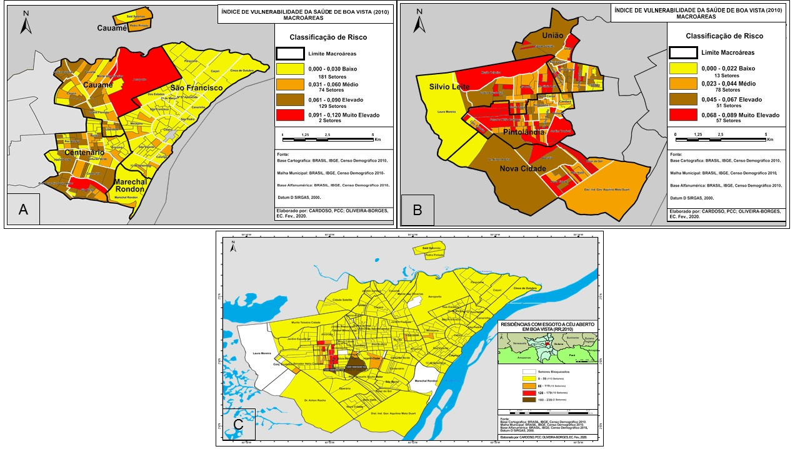

Fonte de dados vetoriais: IBGE (2010), mapa produzido por. CARDOSO, PCC; OLIVEIRA-BORGES, EC. (2020).

Através da álgebra dos mapas com as seis variáveis ao longo dos 389 setores, chegou-se aos seguintes valores e classificação: 0,002 - 0,121: Baixa Demanda (57 setores); 0,122 - 0,241: Média Demanda (230 setores); 0,242 - 0,361: Alta Demanda (86 setores); 0,362 - 0,718: Muito Alta Demanda (16 setores). Foram selecionados, então, dezesseis setores com maior demanda pela implantação de UBS’s, setores esses localizados nos bairros Aparecida, São Bento, Cidade Satélite, União, Murilo Teixeira, Alvorada, Dr. Sílvio Leite, Tancredo Neves, Senador Hélio Campos, Conjunto Cidadão, Jardim Tropical, Raiar do Sol, Operário, Bela Vista e Nova Cidade, estão sob Muito Elevado risco.

Por meio da discussão apresentada, percebeu-se a necessidade de construir e espacializar as UBS’s de forma equitativa levando em considerações os elementos destacados acima, pois uma vez que pensar nessas edificações como equipamentos urbanos capazes de melhorar a qualidade de vida da sociedade que é atendida por essa, é fator preponderante para melhorar não somente a vida social desta população mais também todo o complexo meio social urbano.

A Figura 07, vem no intuito de congregar os resultados obtidos, pelo método de álgebra~~s~~ de mapas, compilando todos os setores censitários considerados fundamentais no olhar do planejador urbano, para definir estratégias de implantações de UBS’s e/o aprimoramento das Unidades existente, seja na instalação de novas edificações ou aumento de equipes de saúde. Em tela para o planejador urbano, essas variáveis, se aplicadas, poderão promover justiça social e equidade no acesso às UBS’s, proporcionando maior e melhor assistência à saúde e dignidade urbana.

Foi identificado na Figura 07, 16 setores que, ao sobrepor as variáveis de idade inferior a cinco anos, idade superior a 60 anos, mulheres em idade fértil, residências sem infraestrutura de saneamento básico e renda de até um salário mínimo, foram constatados como sendo setores que necessitam de olhar criterioso no implantar, adequar e investir em Unidades Básicas de Saúde. Os 16 setores registram Muito Alta Demanda, não obstante, 86 setores apresentaram Alta Demanda.

Figura 07 – Demanda pela implantação de UBS em Boa Vista (RR, 2019)

Fonte de dados vetoriais: IBGE (2010), mapa produzido por. CARDOSO, PCC; OLIVEIRA-BORGES, EC. (2020)

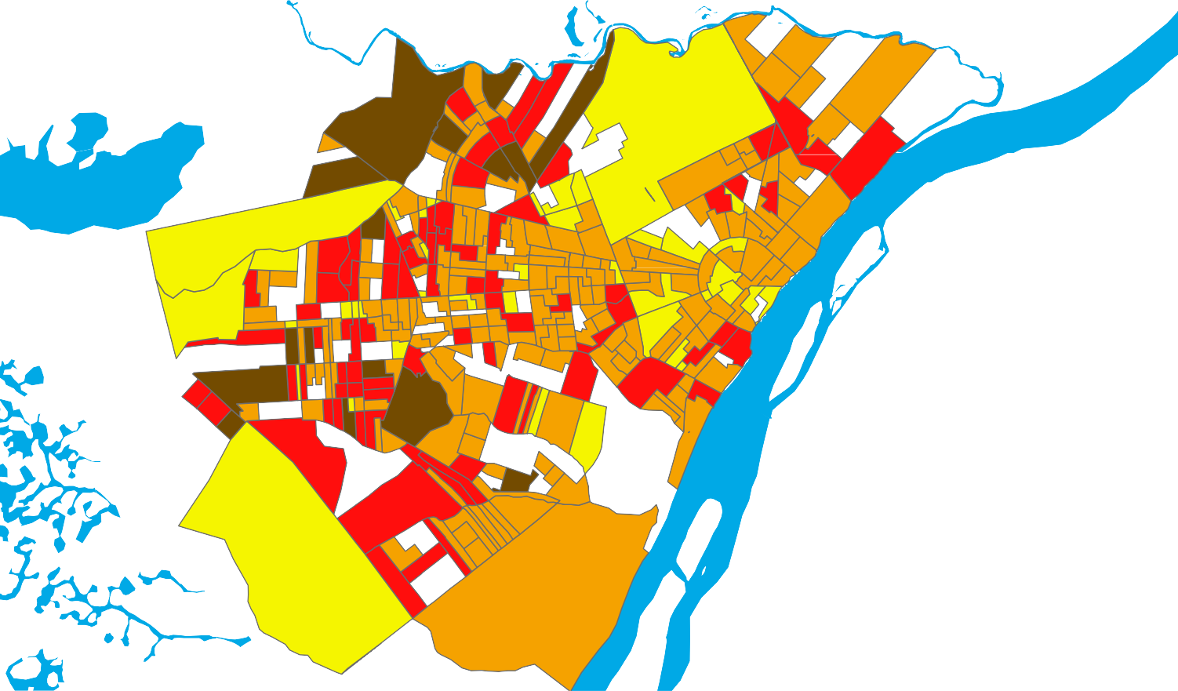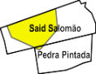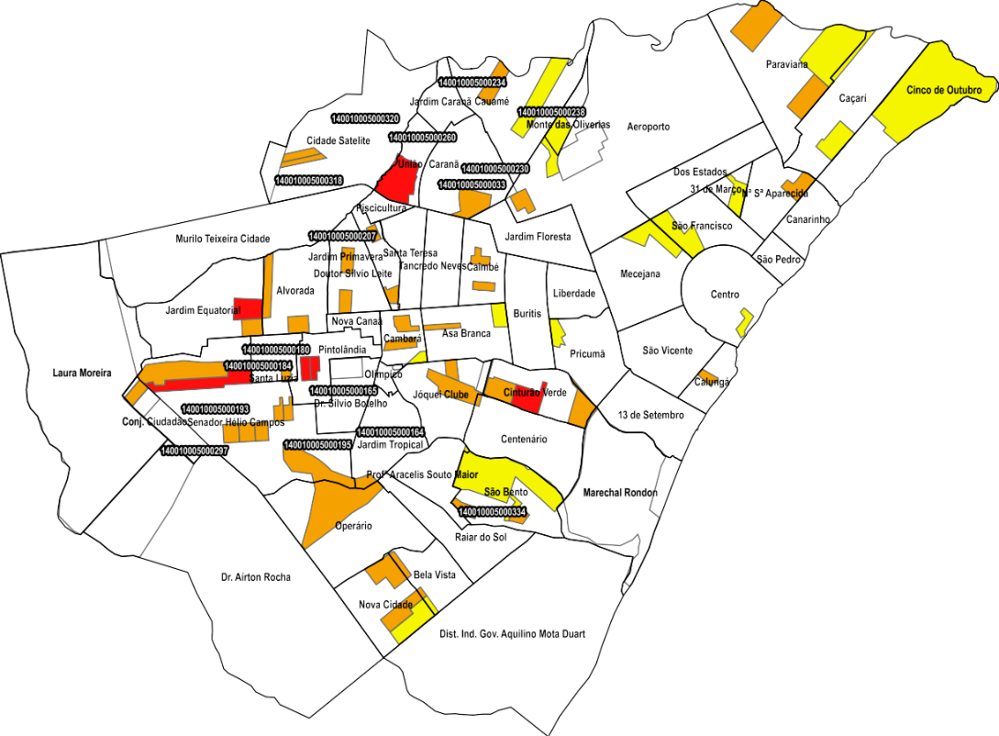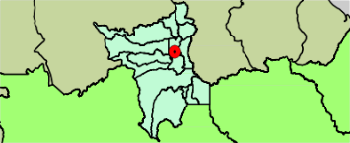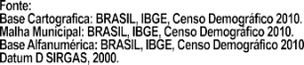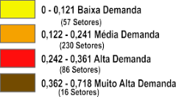

A análise não somente, por bairro, mas censitária, em fuga da análise cartesiana, e sim de fato onde e como os programas de necessidades sociais se apresentam, possibilita darmos destaque aos setores que realmente necessitam de um assistencialismo mais assertivo dando enfoque a estas delimitações em coloração marrom, sendo compreendidas como áreas que merecem maior reestruturação das Unidades Básicas de Saúde para abarcar a demanda suscitada nos índices de vulnerabilidade compilados pela álgebra de mapas.

Assim, através desta compilação de dados, notamos que mais importante que inserir uma Unidade Básica de Saúde em cada bairro é compreender e analisar de maneira totalitária os processos de inserções destes equipamentos, levando em consideração inúmeros fatores dentre os quais elencamos alguns neste breve manuscrito.

**CONSIDERAÇÕES FINAIS**

A demografia, variável, mutável e que apresenta condições diferentes em bairros da cidade de Boa Vista, foi modificada pelo aumento da população, pela esperança de vida e pela evolução etária da população desde os períodos do início da expansão urbana municipal até os dias de hoje. A evolução técnico científica da saúde e o modelo do Sistema Único de Saúde aplicado desde a redemocratização do Brasil influenciaram diretamente no acesso a índices sanitários mais satisfatórios. Os fatores de demanda não podem ser rapidamente controlados, dependendo muito da forma em que a cidade oferece o atendimento aos seus munícipes.

Por esse fato, conhecer o espaço urbano de Boa Vista e ter um mapeamento digital das áreas de risco podem contribuir de forma positiva com a qualidade da saúde coletiva da cidade. Sendo assim, garantir acesso a saúde é questão de estratégia, planejamento e ordenamento. A toda edição do planejamento da cidade, a toda revisão do plano diretor, a todo projeto de intervenção urbanística, as áreas institucionais devem ser priorizadas para garantir o acesso da população à saúde básica.

**REFERÊNCIAS:**

ABNT. Associação Brasileira de Normas Técnicas. **ABNT/CB 155 - Resíduos Sólidos - Classificação**. Rio de Janeiro, RJ: ABNT, 2004.

BRASIL. Ministério da Saúde - MS. **Autoavaliação para Melhoria do Acesso e da Qualidade de Atenção Básica – AMAQ**. (Série B. Textos básicos de saúde). Brasília: MS, 2011a. Disponível em: <saúde.gov.br.>. Acesso em: 15 out. 2019.

BRASIL. Ministério da Saúde - MS. **Política Nacional de Atenção Básica**. Brasília: MS, 2012. Disponível em: <saúde.gov.br.>. Acesso em: 15 out. 2019.

BRASIL. Ministério das Cidades. **Plano Nacional de Saneamento Básico**. Brasília: PLAN-SAB, 2008. Disponível em: <http://www.mma.gov.br>. Acesso em: 13 ago. 202/.

BUSS, P. M. Promoção da saúde e qualidade de vida. **Cienc. Saúde Col**., Rio de Janeiro, v. 5., n. 1., p. 163-177, 2000.

CARTA DE OTTAWA. **Primeira Conferência Internacional Sobre Promoção da Saúde**, Ottawa, novembro de 1986.

CARVALHO, M. S.; SANTOS, R. S. Análise de dados espaciais em saúde pública: métodos, problemas, perspectivas. **Cadernos de Saúde Pública**, Rio de Janeiro - RJ, v. 21., n. 2., p. 361-378, 2005.

COSTA, N. R.; PINTO, L. F. Avaliação de programa de atenção à saúde: incentivo à oferta de atenção ambulatorial e a experiência da descentralização no Brasil. **Rev CS Col**, v. 7., n. 4., p. 907-23, 2002.

DONABEDIAN, A. **Na introduction to quality assurance in health care**. New York: Oxford University, 2003.

FONTELLES, Mauro José.; SIMÕES, Marilda Garcia.; FARIAS, Samantha Hasegawa.; FONTELLES, Renata Garcia Simões. Metodologia da pesquisa científica: diretrizes para a elaboração de um protocolo de pesquisa. **Revista Paraense de Medicina**, v. 23., n. 3., p. 1-8, 2009.

GIOVANELLA, L. *et al*. Novos caminhos: tipologia das unidades básicas de saúde brasileiras. **Região e Redes:** Caminhos da Universalização da Saúde no Brasil, v. 5., p. 1-61, 2015.

INSTITUTO BRASILEIRO DE GEOGRAFIA E ESTATÍSTICA. **Dados Demográficos.** Disponível em <www.ibge.gov.br>. Acesso em: 05 Mar. 2015.

JÚNIOR COSTA, Antônio Gil da.; COSTA MIRA, Carlos Eduardo de. **Breve Relato Histórico das Políticas Públicas de Saúde no Brasil.** Rio Grande do Norte, 2014. Disponível em: <http://www.historiaehistoria.com.br>. Acesso em: 27 jan. 2020.

LEGISLAÇÃO URBANÍSTICA DE PLANOS DIRETORES. **Lei Complementar N0 924, de xxx de – Plano Diretor de Boa Vista A lei complementar Nº 924**, de 28 de novembro de 2006 que dispõe sobre o plano diretor estratégico e participativo de Boa Vista – RR. 2006.

LOPES, Paulo J. **A Evolução da Saúde Pública no Brasil**. 2011. Disponível em: <http://www.pastoralfp.com>. Acesso em: 27 jan. 2020.

MARCONI, Marina de Andrade.; LAKATOS, Eva Maria. **Técnicas de Pesquisa**. 5. ed. São Paulo, SP: Atlas, 2011

MORAES, F. A.; GOUDARD, B.; OLIVEIRA, R. Reflexões sobre a cidade, seus equipamentos urbanos e a influência destes na qualidade de vida da população. Doutorado interdisciplinar em Ciências Humanas, UFSC**. Revista Internacional Interdisciplinar INTHERthesis**, v. 5., n. 2., 2008.

MOURA, Cássia Amercês de. **Visita técnica realizada no viveiro de mudas da Mineração Onça Puma com o propósito de inserção de valores ambientais na formação acadêmica**. Centro Nacional de Educação a Distância. CENED. 2008. Disponível em: <http://www.cenedcursos.com.br>. Acesso em: 08 jan. 2020.

NEVES, Fernando Henrique. Planejamento de equipamentos urbanos comunitários de educação: algumas reflexões. **Revista Cadernos Metrópole**, v. 17., n. 34., p. 503-516, 2015.

PINA, M. F.; SANTOS, S. M. **Conceitos Básicos de Sistema de Informação Geográfica e Cartográfica Aplicados à Saúde**. Brasília: OPAS, 2000.

PMAQ. **Programa de Melhoria do Acesso e da Qualidade da Atenção Básica**. Boa Vista, RR: PMAQ, 2018.

SILVA, Vinício Oliveira da. *et al*. O Programa Mais Médicos: controvérsias na mídia. **Revista Saúde em Debate**, v. 42., p. 489-502, 2018.

TRAVASSO, C.; OLIVEIRA, E. X. G.; VIACAVA, F. Desigualdades geográficas e sociais no acesso aos serviços de saúde no Brasil: 1998 e 2003. **Revista Ciência & Saúde Coletiva**, Rio de Janeiro, v. 11., n. 4., p. 975-986, 2006.

1. Graduado em Arquitetura e Urbanismo pela Universidade Católica de Goiás. Especialista em perícia, auditoria e avaliação em engenharia. Instituto de Pós-Graduação e Graduação, IPOG, Brasil. Mestrado em Geografia pela Universidade Federal de Roraima (2020). E-mail: [nikson.dias@ufrr.com](mailto:nikson.dias@ufrr.com)
2. Licenciado em Geografia pela Universidade Estadual de Roraima-UERR (2021). Mestrando em Geografia pela Universidade Federal de Roraima-UFRR. E-mail: [adrianolucenadasilva1995@gmail.com](mailto:adrianolucenadasilva1995@gmail.com)
3. Graduado em Geografia pela Universidade Federal de Minas Gerais, UFMG. Graduação em Medicina. Universidade Vale do Rio Verde, UNINCOR. Graduação em Radiologia. pela Universidade federal de Minas Gerais, Faculdade de Medicina, FM - UFMG. Especialista em Geoprocessamento pela Universidade Federal de Minas Gerais, UFMG. Mestrado em Tratamento da Informação Espacial pela Pontifícia Universidade Católica de Minas Gerais, PUC-MINAS. e Doutorado em Geografia, Tratamento da Informação Espacial Pontifícia Universidade Católica de Minas Gerais, PUC-MINAS, Brasil. E-mail: < [elton.borges@ufrr.br](mailto:elton.borges@ufrr.br)>